
Technické služby města Pelhřimova,

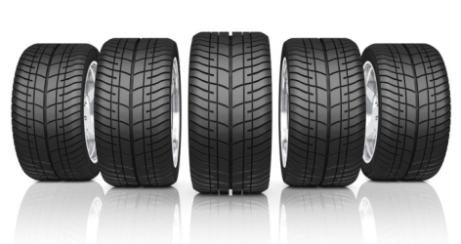

Pneuservis Šebera
Hodějovická 2028
Pelhřimov, 393 01
IČ:07230401
DIČ:CZ07230401

O B J E D N Á V K A č. 2021 - OH - 406 - HU

Objednávám u Vás pneumatiky na tyto vozy: 6J47273

Cena: 76 384Kč (cena bez DPH)

Platba: Fakturou

Dodavatelská faktura musí obsahovat uvedené nebo významově totožné znění:
„Vystavitel daňového dokladu čestně prohlašuje, že není v insolvenčním ani obdobném řízení, a že se zavazuje zde vyčíslenou DPH uhradit včas a řádně příslušnému správci daně.“

Zpracoval: xxx

xxx

Schválil: Ing. HAMRLOVÁ Eva
Pověřena řízením TSmP

From: pneuservis.sebera@tiscali.cz <pneuservis.sebera@tiscali.cz>
Sent: Tuesday, November 30, 2021 10:41 AM
To:
Subject: RE: Objednávka

Potvrzuji objednávku 2021-OH-406-HU

Lenka Vajdová

Jiří Šebera Pneuservis
Hodějovická 2028
393 01 Pelhřimov

Phone : 565 321 218
Mobil : 603 539 106
Web : www.pneuservis-sebera.cz

